Projet de session — Infrastructure MLOps pour la classification exploratoire du risque de diabète
Rapport universitaire — version de travail à personnaliser avec les noms des membres de l'équipe, le cours et l'enseignant.
Dataset : diabetes_risk.csv (fichier fourni, source déclarée : Kaggle)

Résumé
Ce projet met en place un pipeline reproductible de classification multiclasse à partir de 15,000 observations et 19 colonnes. La cible comporte trois catégories : Low, Moderate et High. L'implémentation combine validation structurelle, imputation, encodage One-Hot, Random Forest, métriques de classification et suivi d'expériences avec MLflow (optionnel selon l'environnement). L'objectif principal est de démontrer une infrastructure MLOps de base plutôt que d'optimiser uniquement l'algorithme.
Avertissement : le prototype est pédagogique. Il ne constitue pas un outil de diagnostic, n'a pas été validé cliniquement et ne doit pas guider de décisions médicales.

1. Introduction et besoin d'affaires
Un centre de santé fictif souhaite disposer d'un processus reproductible pour explorer des facteurs associés à différents niveaux de risque de diabète. Le besoin ne se limite pas à produire une prédiction : il comprend le contrôle des données, la traçabilité des paramètres et des métriques, la conservation des artefacts, la reproductibilité des expériences et la documentation du processus.

2. Domaine et périmètre
Domaine : santé préventive et analyse de données. Le système classe chaque observation dans l'une des catégories Low, Moderate ou High telles qu'elles sont définies dans le fichier source. Il ne prédit pas nécessairement l'apparition future d'un diabète; cette interprétation dépend de la définition exacte de la cible dans la source Kaggle.

3. Dataset et qualité des données
Le fichier contient 15,000 lignes et 19 colonnes. La cible diabetes_risk comprend {'Low': 9000, 'Moderate': 3750, 'High': 2250} observations par classe. Le fichier comporte 4,723 cellules manquantes, principalement dans alcohol_consumption (3788), smoking_status (472) et income_bracket (463).
La colonne patient_id est exclue des prédicteurs. Les variables numériques sont imputées par la médiane; les variables catégorielles, par la modalité la plus fréquente, puis encodées avec OneHotEncoder. Ces transformations sont intégrées dans un Pipeline afin d'éviter d'ajuster les imputations sur le jeu de test.

4. Architecture et workflow
Workflow : (1) lecture et validation structurelle, (2) séparation stratifiée 80/20, (3) prétraitement dans un ColumnTransformer, (4) entraînement Random Forest, (5) calcul des métriques et artefacts, (6) journalisation dans MLflow si installé, (7) versionnement Git, (8) démonstration facultative avec Streamlit.
Composants : Python et Pandas pour les données; Scikit-learn pour le pipeline; MLflow pour les expériences et artefacts; Git/GitHub pour le versionnement; Streamlit comme interface facultative. PostgreSQL n'est pas requis pour la première version et peut être ajouté si un besoin de stockage structuré est validé.

5. Justification de l'algorithme
Random Forest a été retenu comme baseline robuste pour un problème de classification tabulaire. Il combine plusieurs arbres, peut capturer des interactions non linéaires et expose des importances internes. Les paramètres de référence sont n_estimators=250, random_state=42, class_weight='balanced', min_samples_leaf=2 et n_jobs=-1. Le modèle n'a pas été présenté comme optimal; des comparaisons ultérieures avec régression logistique multinomiale ou gradient boosting seraient utiles.

6. Protocole d'évaluation
La séparation utilise 80 % des données pour l'entraînement et 20 % pour le test, avec stratification et random_state=42. Les métriques comprennent accuracy, balanced accuracy, F1 macro, precision, recall par classe et matrice de confusion. Le F1 macro donne un poids égal aux trois classes, contrairement à l'accuracy.

7. Résultats de référence
Sur un jeu de test de 3,000 observations, le modèle de référence obtient : accuracy = 0.783; balanced accuracy = 0.732; F1 macro = 0.737. Ces valeurs sont issues d'une exécution réelle pendant la préparation du livrable et doivent être reproduites par l'équipe dans son environnement.
Rapport de classification (classes High, Low, Moderate) :
precision recall f1-score support
High 0.79 0.71 0.75 450
Low 0.88 0.87 0.88 1800
Moderate 0.57 0.61 0.59 750
accuracy 0.78 3000
macro avg 0.74 0.73 0.74 3000
weighted avg 0.79 0.78 0.78 3000
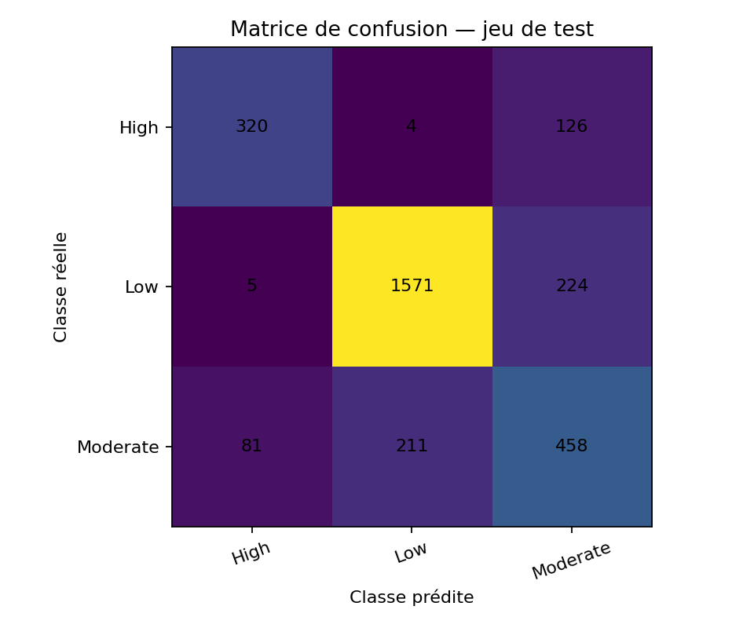
Figure 1. Matrice de confusion du jeu de test.
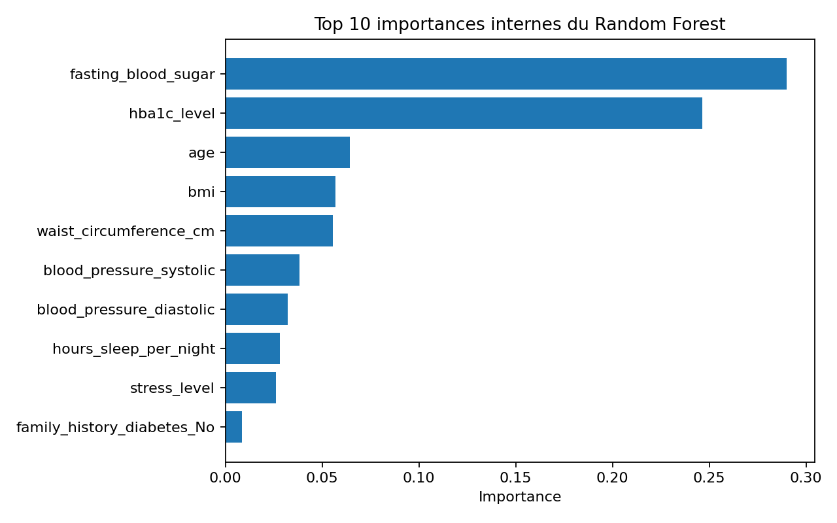
Figure 2. Dix principales importances internes du Random Forest.

8. Interprétation et limites
Les variables numériques fasting_blood_sugar et hba1c_level dominent les importances internes du modèle. Cela peut être plausible, mais soulève une question méthodologique majeure : la cible diabetes_risk peut-elle avoir été construite directement ou indirectement à partir de ces mêmes variables? Si oui, les métriques mesurent en partie la capacité à reproduire une règle existante. La définition de la cible et la provenance doivent être vérifiées dans la documentation originale avant toute interprétation.
Le dataset est déséquilibré (60 % Low, 25 % Moderate, 15 % High). Le modèle atteint un recall de 0.71 pour High, 0.87 pour Low et 0.61 pour Moderate dans l'exécution de référence. Les erreurs entre Moderate et les autres classes restent importantes. Le dataset peut aussi être synthétique ou peu représentatif; aucun résultat ne doit être extrapolé à une population réelle sans validation indépendante.

9. Infrastructure MLOps et reproductibilité
Le script src/train.py sauvegarde les métriques, le rapport de classification, la matrice de confusion et le modèle sérialisé. Si MLflow est installé, il enregistre aussi paramètres, métriques et artefacts dans une expérience nommée diabetes-risk-classification. Le README documente l'installation, l'exécution et les limites. Git permet de tracer les modifications du code. Les fichiers de suivi locaux et environnements virtuels sont exclus par .gitignore.

10. Difficultés rencontrées
- Valeurs manquantes dans plusieurs variables catégorielles.
- Classes de taille différente, imposant des métriques complémentaires à l'accuracy.
- Encodage des variables catégorielles et gestion des catégories inédites.
- Reproductibilité du pipeline et séparation stricte entraînement/test.
- Vérification de la définition de la cible pour éviter une fuite d'information.
- Installation et configuration de MLflow selon l'environnement.

11. Compétences acquises
Analyse exploratoire; préparation reproductible des données; construction de pipelines Scikit-learn; classification multiclasse; évaluation par classe; sauvegarde d'artefacts; suivi d'expériences; versionnement Git; documentation d'une architecture et communication des limites.

12. Conclusion
Le prototype montre comment organiser un workflow de classification autour d'une infrastructure traçable et reproductible. La valeur principale du projet est la chaîne complète, de la validation des données au suivi des expériences, plutôt qu'un score isolé. Avant toute utilisation réelle, il faudrait valider la source et la cible, évaluer les biais, tester sur des données externes et obtenir une validation clinique et organisationnelle appropriée.

Références à compléter
- Kaggle. Page originale du dataset diabetes_risk.csv : ajouter l'URL exacte, le nom de l'auteur, la date de consultation et la licence.
- Scikit-learn. Documentation officielle : https://scikit-learn.org/stable/
- MLflow. Documentation officielle : https://mlflow.org/docs/latest/
- Breiman, L. (2001). Random Forests. Machine Learning, 45, 5–32. https://doi.org/10.1023/A:1010933404324
- Pandas. Documentation officielle : https://pandas.pydata.org/docs/
- Streamlit. Documentation officielle : https://docs.streamlit.io/

Annexe A — Résultats numériques
Métrique | Valeur
Accuracy | 0.783
Balanced accuracy | 0.732
F1 macro | 0.737
Taille entraînement | 12000
Taille test | 3000

